【精品推荐】
终点
（一院吴昱瑛推荐，2016年6月20日）

推荐理由：在生活中，我们往往太过注重终点，注重结果，还在复习却急着担心考不好，还没到半山腰却担心自己到不了顶峰，还没工作却担心做不好……也正因为这样，我们都没有能好好享受过程的美好，没有能好好欣赏沿途的风景，甚至因此而放弃了很多东西。终点，该来的时候终究会来，无需我们担心，好好享受旅程，才是我们最应该做的。

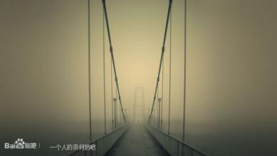

我们的下意识中常常藏有这样一个田园般的梦幻，我们乘坐火车作横跨大陆的长途旅行，沉醉于窗外高速公路上如梭的车流，孩子们在路口招手致意，奶牛在远远的山脚下吃草，发电厂冒出浓烟，成排成行的玉米和小麦，平畴深谷，山峦起伏，城市的轮廓，乡村的庄园，都让我们如此沉迷，如此心醉。
可在我们的内心深处，想的还是终点。某天某时，火车进站，鼓乐齐鸣，彩旗飘扬。一旦到达终点，心中梦想千种都会成真，人生的缺残都会重圆——就像拼板玩具的最后完成。我们在车厢过道中踱步、徘徊、焦灼不安，诅咒时光的流逝如此之慢，只是在等待、等待终点的到达。
“到了终点，那就妥了。”我们嚷道。“我到18岁的时候”“我买到一辆新的奔驰450车的时候”“我供最后一个孩子念完大学的时候”“我还清欠债的时候”“我升官晋级的时候”，甚至“我退休之后会安度晚年的时候”。
然而，迟早我们必须认识到，世间没有可以一劳永逸的终点和归宿。生活的真正乐趣在于旅途，在于过程。终点只是梦幻，它常常是可望而不可及的。
“逝水年华细斟酌”，多好的箴言!不是抱恨前朝，恐惧来日，也不是今朝的重负使我们忧虑不安。悔恨和恐惧是劫夺我们美好今朝的孪生窃贼。
所以，不要在过道里徘徊踯躅，不要时时计算里程度日如年。去爬山吧！去吃冰淇淋，去赤足奔走，去畅游江河，去欣赏朝霞夕阳。多一些大笑，少一些哭泣。生命如逆旅，我亦是行人——这时终点就会倏然而至。
（推荐者注：本文来自每日一文2016年6月4日，作者：罗伯特.J.哈斯汀）
（注：学校关工网站刊发时间：2016年6月28日）

